教育信息
大姚县教育体育局办公室 第60期 2021年9月24日

楚雄州教育体育局第五督查组一行到大姚县特殊教育学校进行工作督导

2021年9月23日下午，楚雄州教育体育局第五督查组一行在副局长金伟带领下到大姚县特殊教育学校进行工作督导检查。
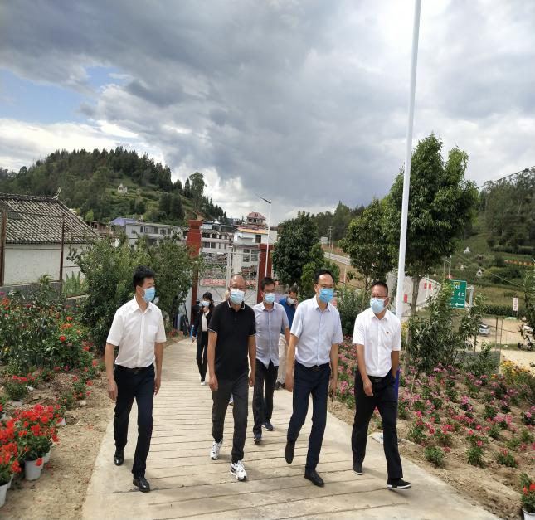
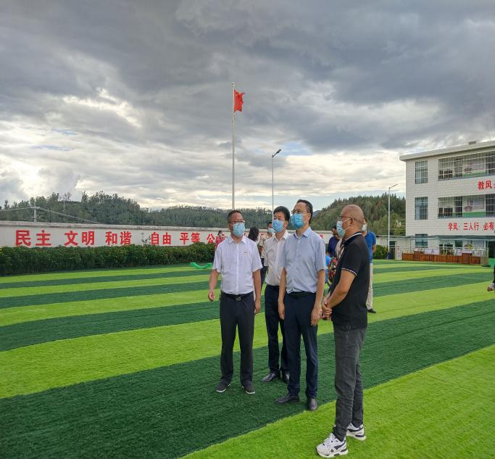
金副局长一行对大姚县特殊教育学校的校园安全、疫情防控、学生就读、师资配备、校园建设等工作进行了全面了解、督查与指导。
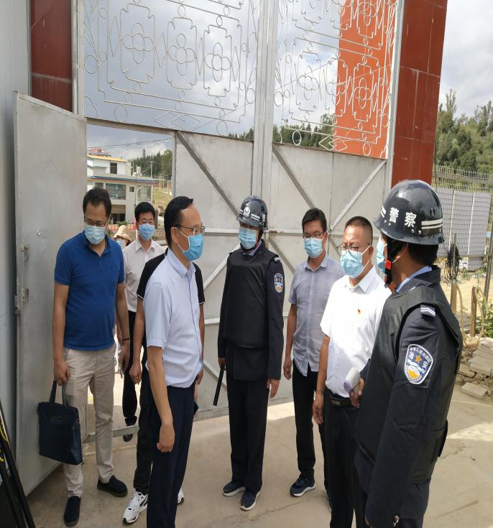
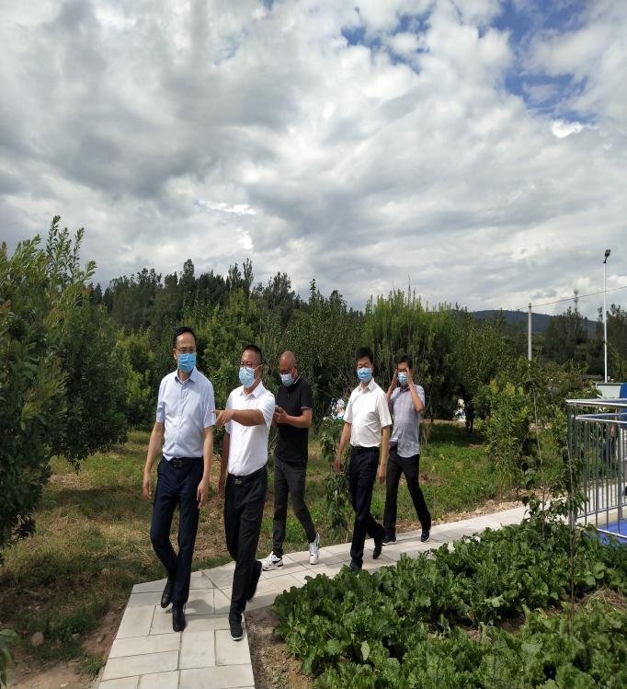
在督查中，金副局长对我校的校园环境、学生的住宿条件、学习环境、以及所有教职工的辛勤付出给予了充分肯定，同时提出要求：为确保师生安全，学校需进一步加强视频监控覆盖面以及围墙建设工作，确保学生安全工作万无一失。
“一切为了孩子，为了孩子的一切”，对金副局长所提出的意见与建议我校定会高度重视，并对存在的问题立即加以整改与完善，在全体教职工的共同努力下，相信我们一定能创建更安全、舒适的学习与生活环境。

撰稿：特殊教育学校 编辑：徐明亮 审稿：王 琼

